职称历史数据导入

操作手册

目录
1.1浏览器设置 3
2.1软件登录 3
2.1.1网址设置 3
2.1.2登录设置 4
2.1.3密码修改 5
2.2单位和用户 6
2.2.1创建单位及案例 8
2.2.2创建用户及案例 18
3.1历史证书数据导入 33
3.1.1高级历史证书导入 33
3.1.2中级职称数据导入 38
3.1.3初级职称数据导入 43
3.2审批通过 48
3.3审批不通过 50
3.4退回材料维护 51
3.4业务办理流程 51

1.1浏览器设置
软件采用B\S架构，因此只需要在本地电脑上安装一个浏览器即可，但是受开发环境、开发语言、浏览器兼容性等客观因素影响，推荐使用：谷歌（最佳）、火狐、360极速浏览器。

2.1软件登录

2.1.1网址设置
打开四川省人力资源和社会保障厅官网，打开右边的“四川省专家人才管理服务”

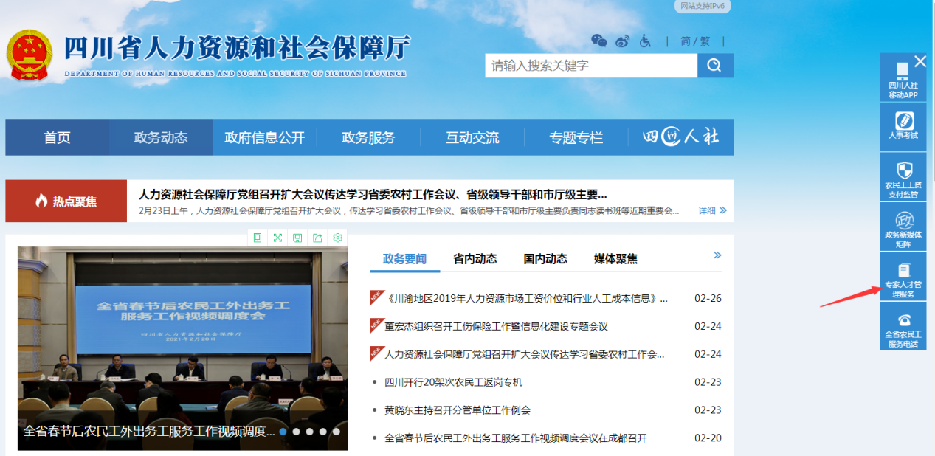

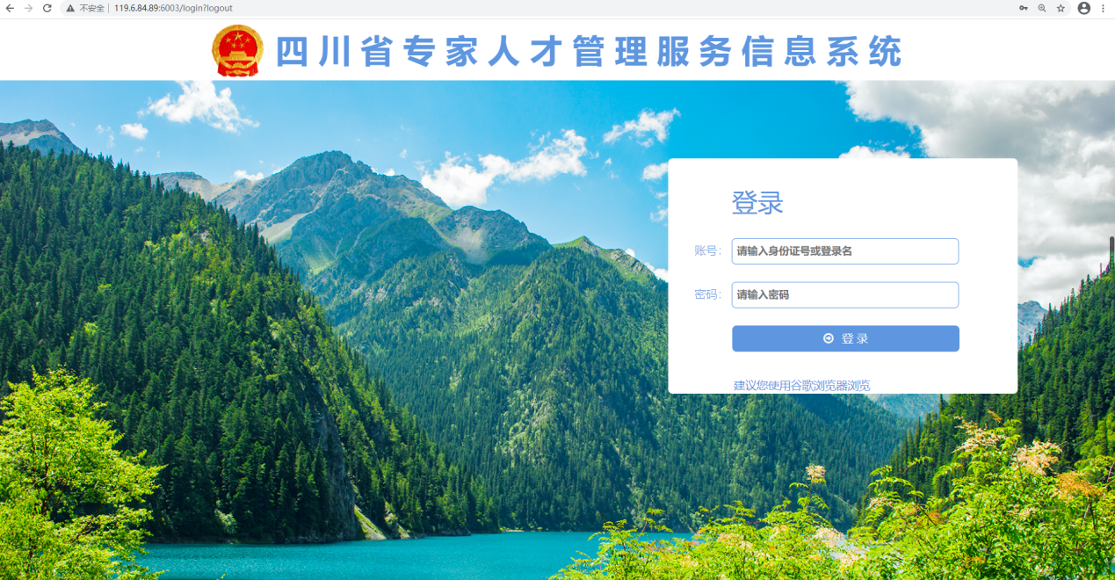

2.1.2登录设置
输入对应的登录名和登录密码，点击登录（如图三），然后根据提示拖动滑块完成验证（如图四），进入软系统主界面（如图五）。（注意：长时间未使用系统，系统会自动断开连接，导致无法登录系统，请关闭网站之后重新登录。） 如图三
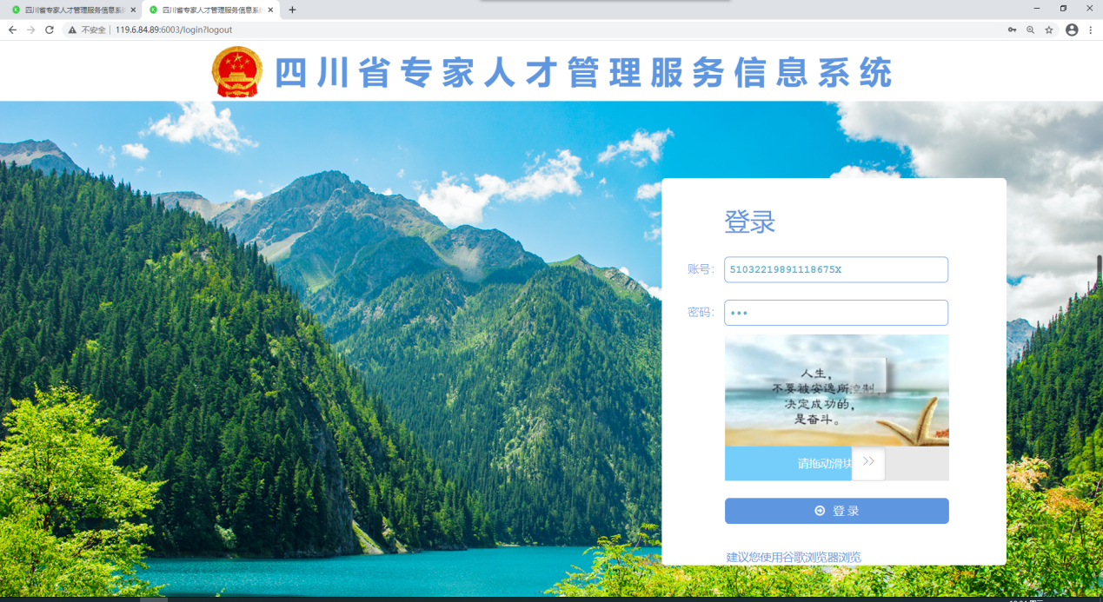
如图四
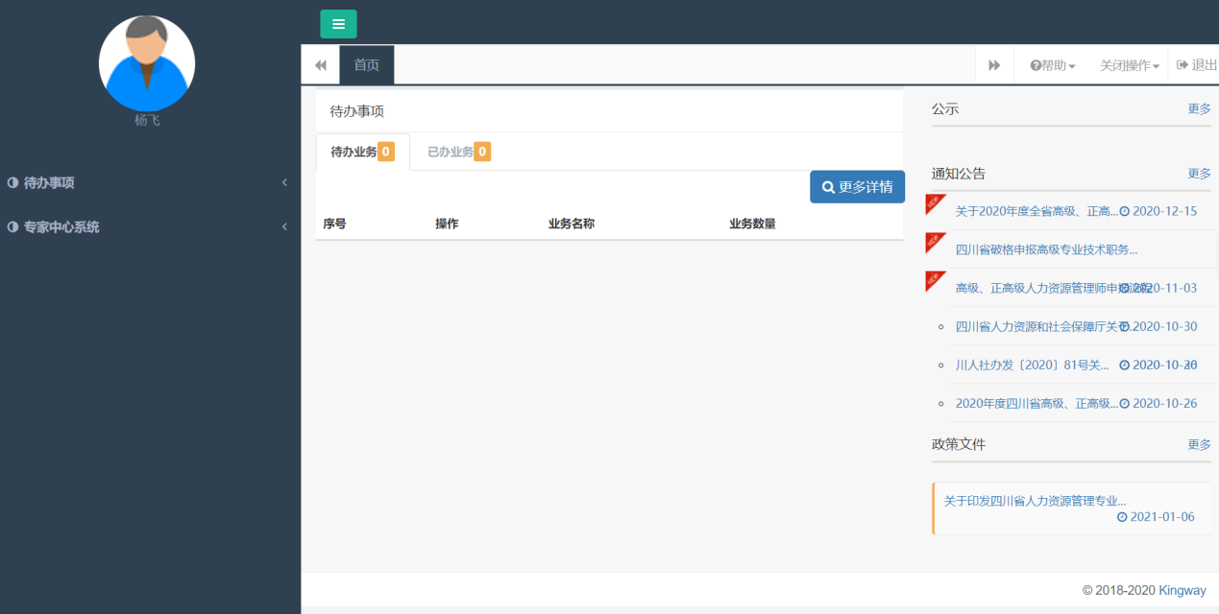
如图五

2.1.3密码修改
点击用户名，点击密码修改，输入旧密码，再输入新密码，确认新密码，点击确定。
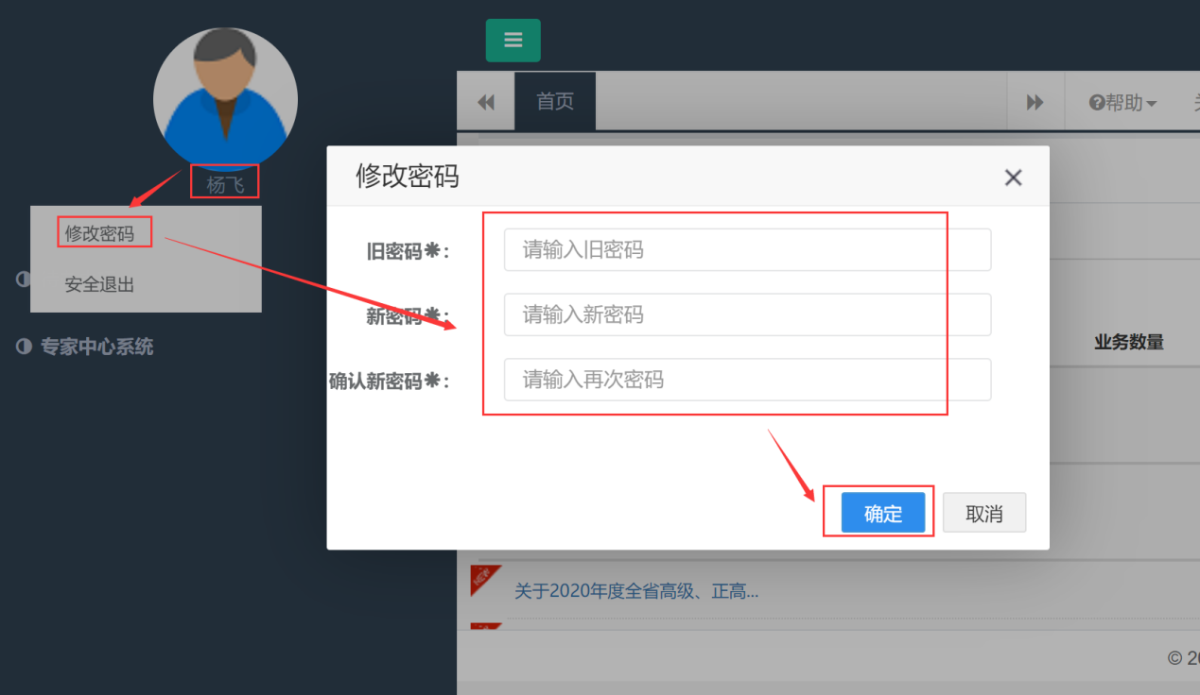
点击确定即修改。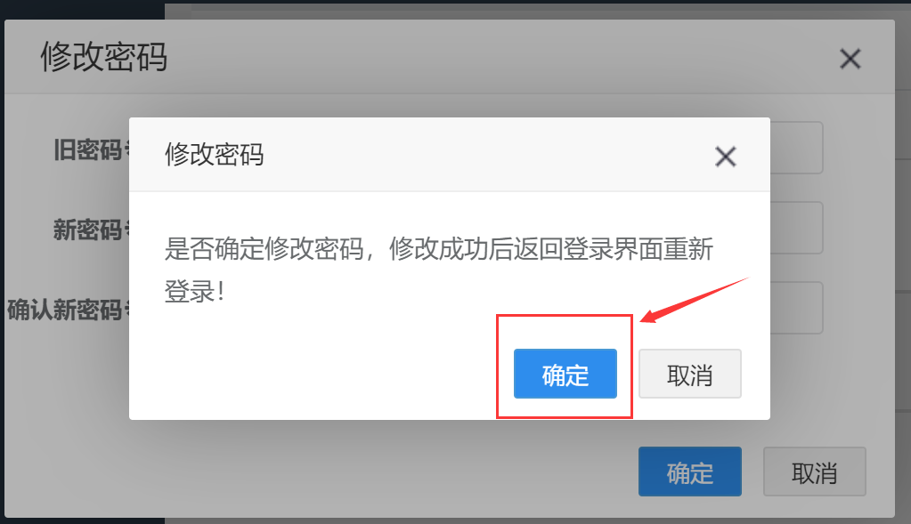

2.2单位和用户
系统角色分为省人社厅经办人员、省级部门经办人员、市（州）人社局经办人员、县（区）人社局经办人员、市(州) 部门经办人员、县（区）部门经办人员、高评办经办人员、中评办经办人员、初评办经办人员、单位管理员，不同的角色在系统里的职责和权限不一样。
登录账号分配：各级经办人员账号由上级经办人由上往下分配，例如：
省人社厅经办人员创建中央在川单位管理员、省级部门经办人员和市（州）人社局经办人员账号；
市（州）人社局经办人员创建市（州）部门经办人员和县（区）人社局经办人员账号；
县（区）人社局创建县（区）部门经办人员账号；
省级部门经办人员创建高评办经办人员、省级部门所属单位（企业）管理员账号；
市(州)部门经办人员创建市（州）部门所属单位（企业）管理员账号；
县（区）部门经办人员分别创建县（区）部门所属单位（企业）管理员账号；
系统默认本人身份证为登录账号，也是系统区分人员的唯一标识。

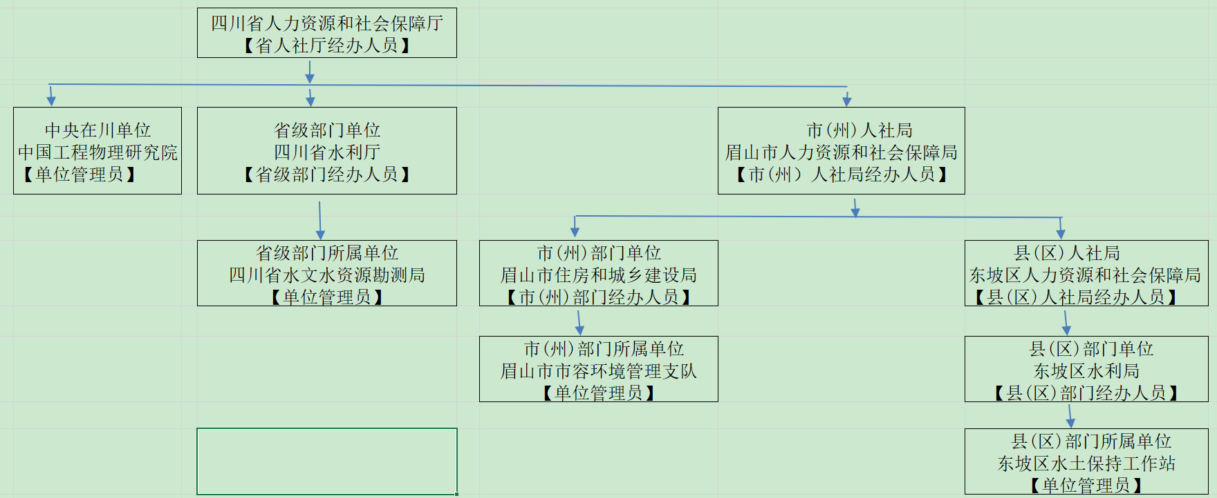

2.2.1创建单位及案例
根据需求调研，系统前期统一采用由上往下逐级创建单位，系统共分中央在川、省、市（州）、县（区）四类经办机构，并且各级经办机构内部只分两个层级,即[部门单位和部门所属单位（企业）]。上级经办人员使用相应账号和密码登录系统，在系统首页点击系统左边的‘基础数据管理——单位管理——新增（如下图1），在弹出的单位信息表中，根据系统操作说明（鼠标箭头放在需要填写内容的地方自动弹出相应操作提示，如下图2）并且结合所需创建单位的真实情况逐一完善单位信息（带*的内容代表必填，其他内容可填可不填），然后点击确定。添加好之后如需修改单位信息选择对应单位点击编辑，如需删除已添加单位就选中相应单位点击删除，需要查询单位点击旁边的‘请输入单位’，然后点击查询（如图3）。（注释：所属行政区域、上级机构名称、单位隶属关系一定不能填错误，务必慎重，否则会影响业务办理，如不清楚请参照下面的案例选择设置或者联系软件技术支持人员协助添加，具体联系方式请看软件首页右上角‘帮助’处）。

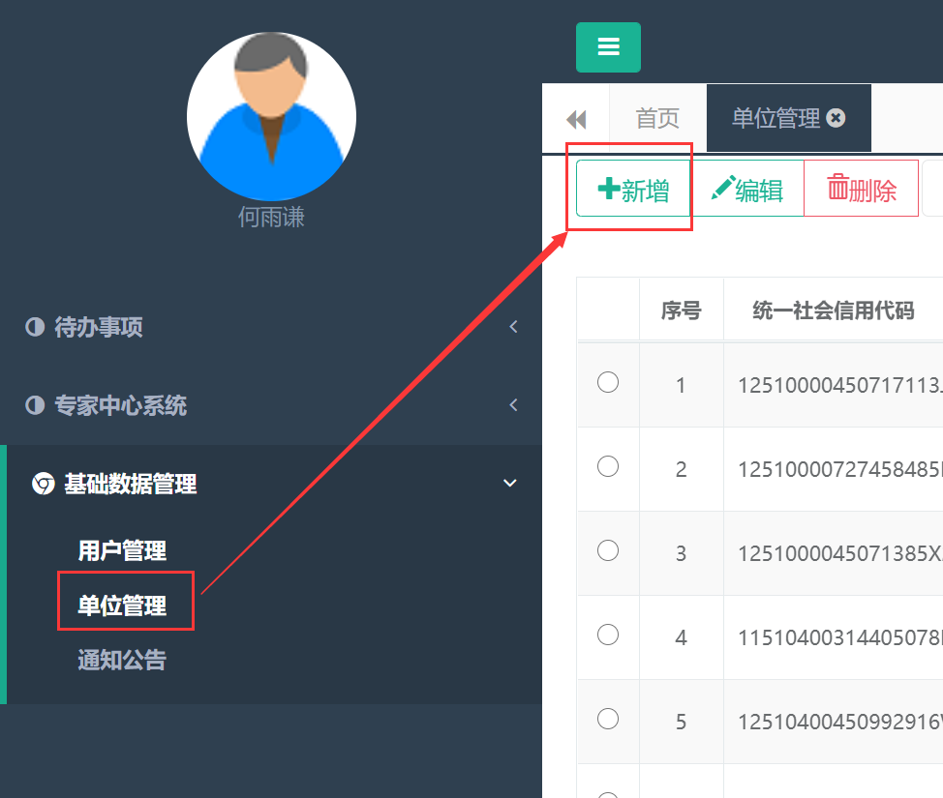如下图1
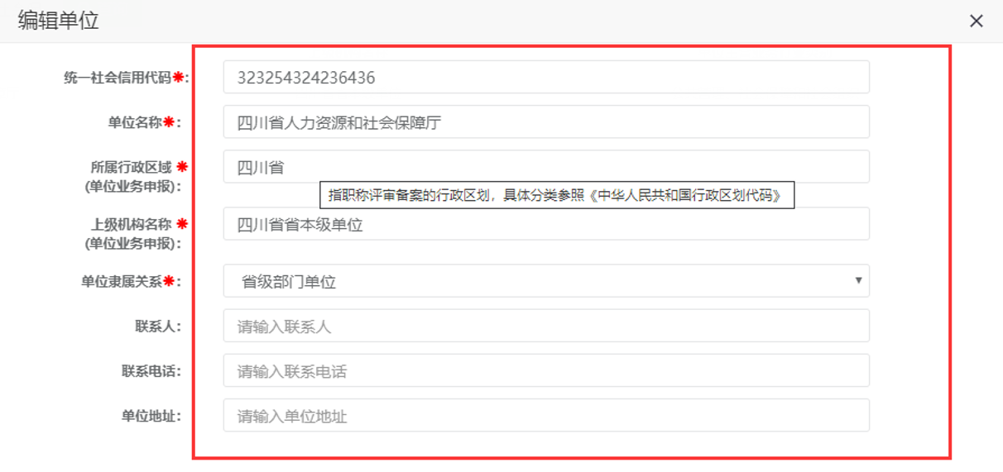
如下图2 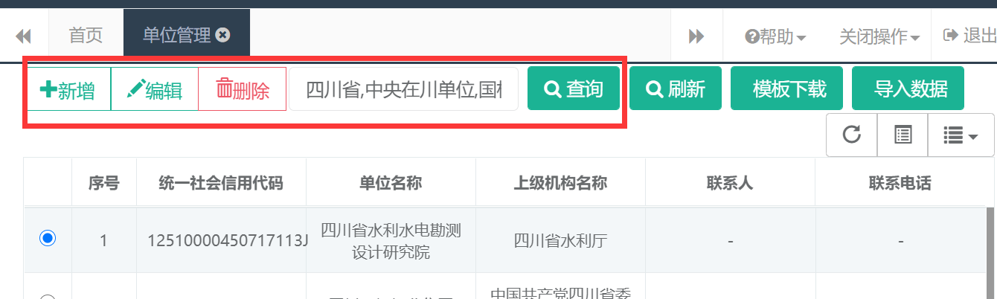如图3
案例一：四川省人力资源和社会保障厅创建中央在川企业“中国工程物理研究院”，选择内容如下（同类型单位创建方式类似）：
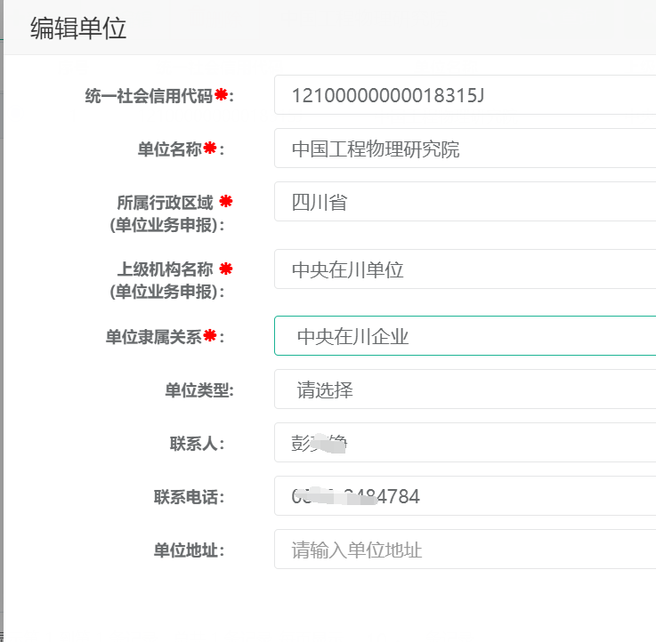
案例二：四川省人力资源和社会保障厅创建省级部门单位“四川省水利厅”，选择内容如下选择内容如下（同类型单位创建方式类似）：
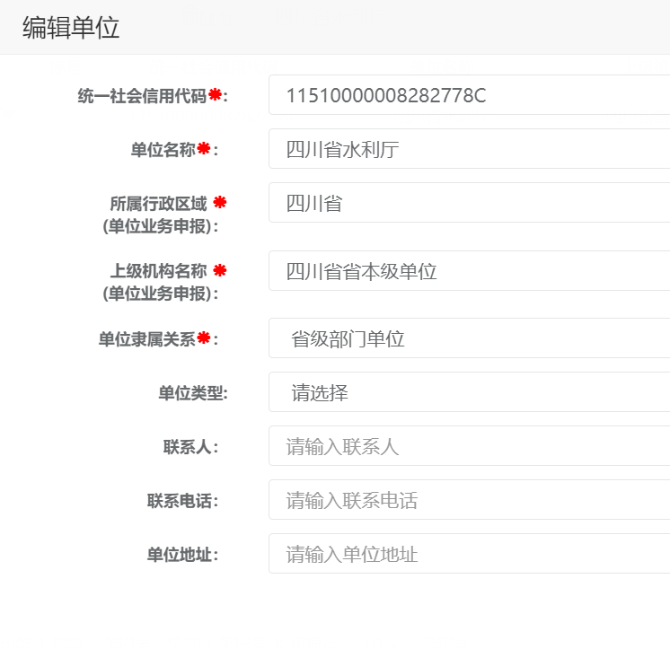
案例三：四川省人力资源和社会保障厅创建市（州）人社局“眉山市人力资源和社会保障局”，选择内容如下选择内容如下（同类型单位创建方式类似）：
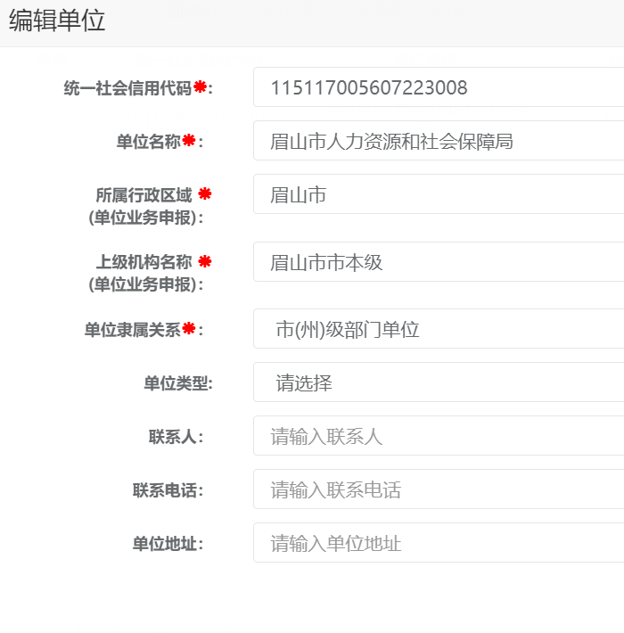

案例四：四川省水利厅创建下属二级事业单位“四川省水文水资源勘测局”，选择内容如下：
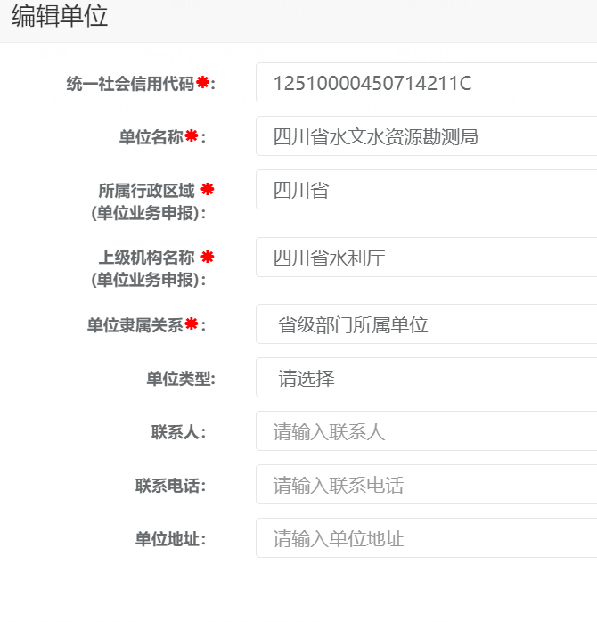
案例五：四川省水利厅创建下属二级机构“四川省水利发展集团有限公司”（即省属企业），选择内容如下：
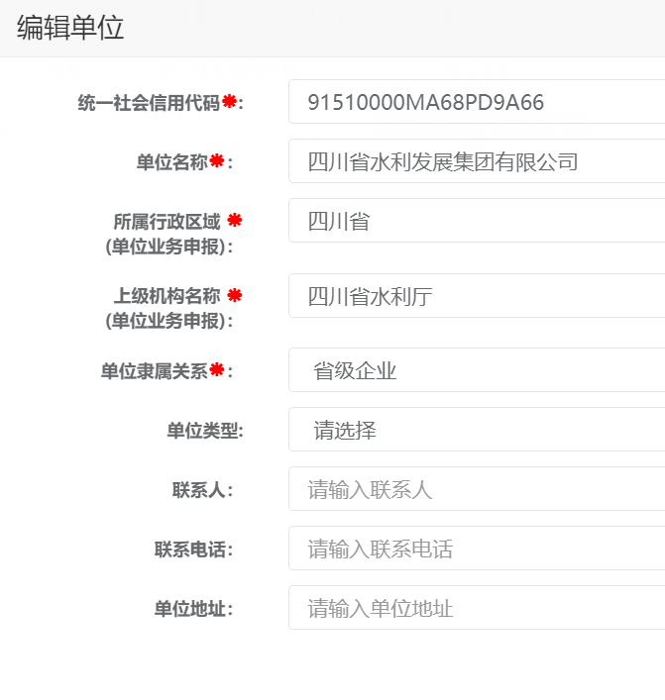

案例六：眉山市人力资源和社会保障局创建所管辖的市（州）部门单位“眉山市住房和城乡建设局”，选择内容如下（同类型单位创建方式类似）：
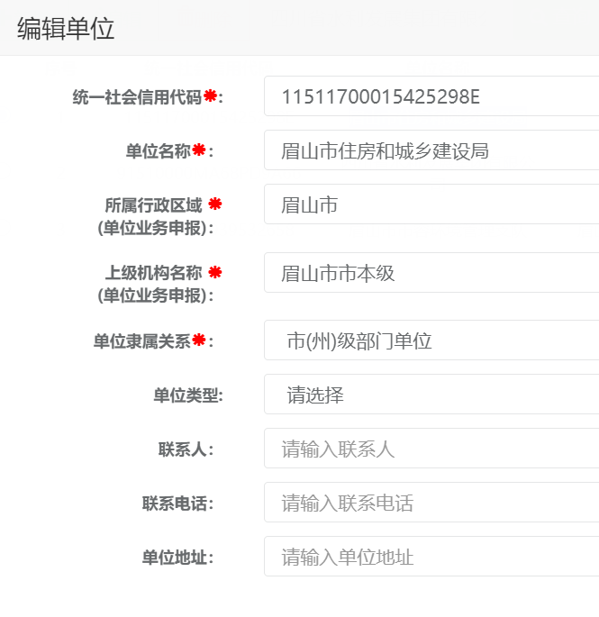

案例七：眉山市人力资源和社会保障局创建所管辖的县（区）人社局单位“东坡区人力资源和社会保障局”，选择内容如下（同类型单位创建方式类似）：
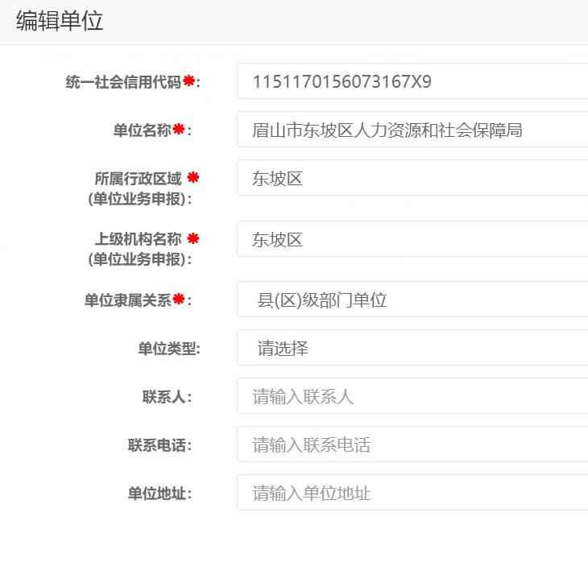

案例八：东坡区人力资源和社会保障局创建所管辖的东坡区部门单位“东坡区水利局”，选择内容如下（同类型单位创建方式类似）：
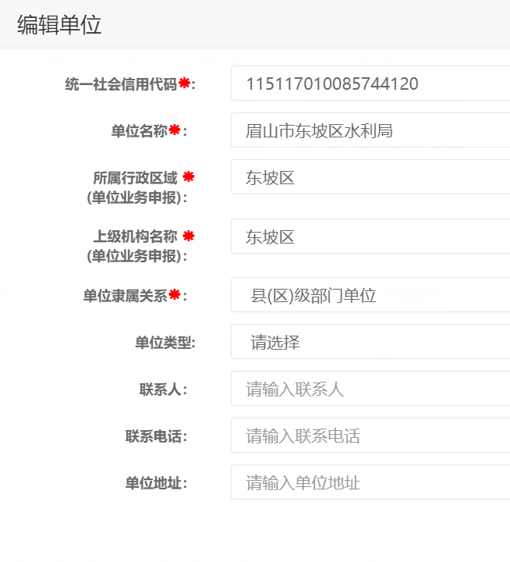

2.2.2创建用户及案例
单位创建好之后，需要给单位创建各类经办人员账号，创建步骤：在系统首页点击系统左边的‘基础数据管理——用户管理——添加（如图1），在弹出的信息中首先选择所属单位，添加用户名（即姓名），添加身份证（用户的身份证号码），登录名系统自动默认为本人身份证，密码默认‘123’（注意：带*的内容代表必填，其他内同可填可不填，如图2），录入好之后点击下一步（注：下一步自带保存功能，点击关闭代表不保存当前录入信息），进入到用户审批权限设置，根据当前人员的身份进行符合的角色分配，由左往右双击选择即可（如图3），然后点击保存。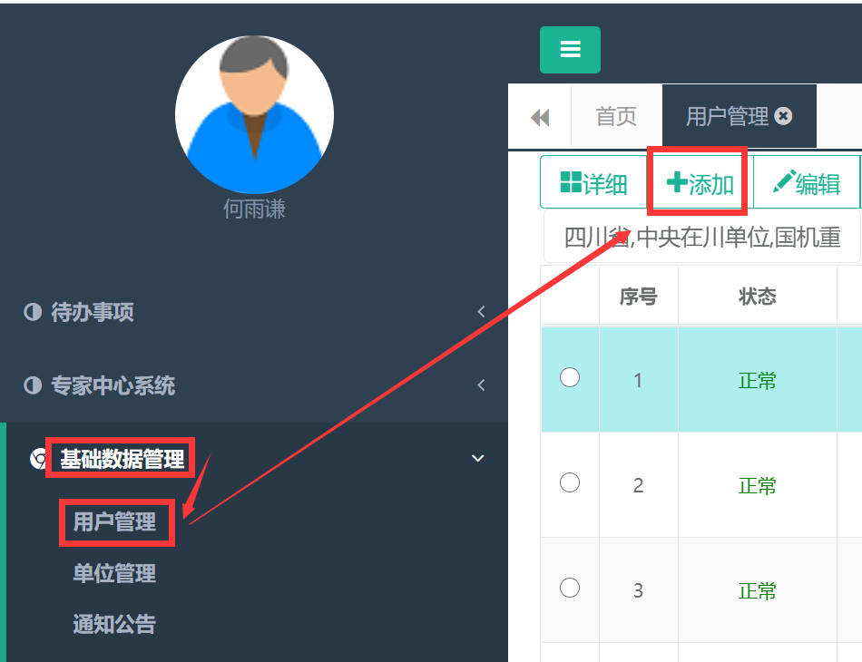如图1 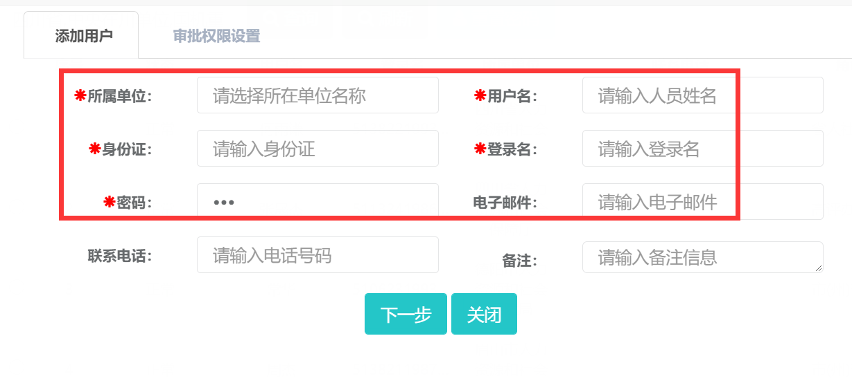如图2 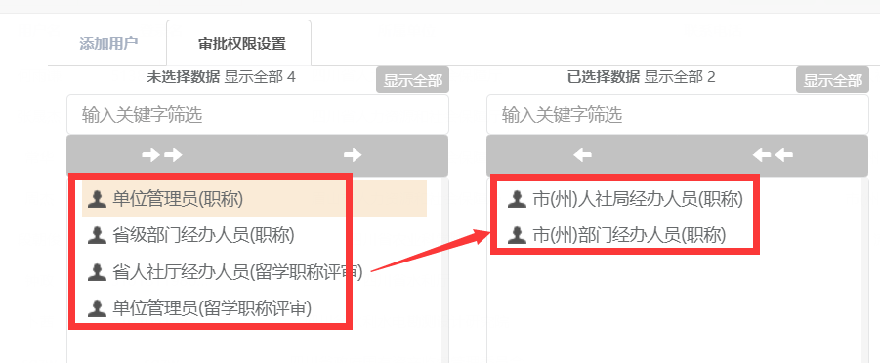如图3
案例一：四川省人力资源和社会保障厅[省人社厅经办人员]创建所管辖的眉山市人社局经办人员账号，即“眉山市人力资源和社会保障局[市（州）人社局经办人员]”，选择内容如下（同类型用户创建方式类似）：

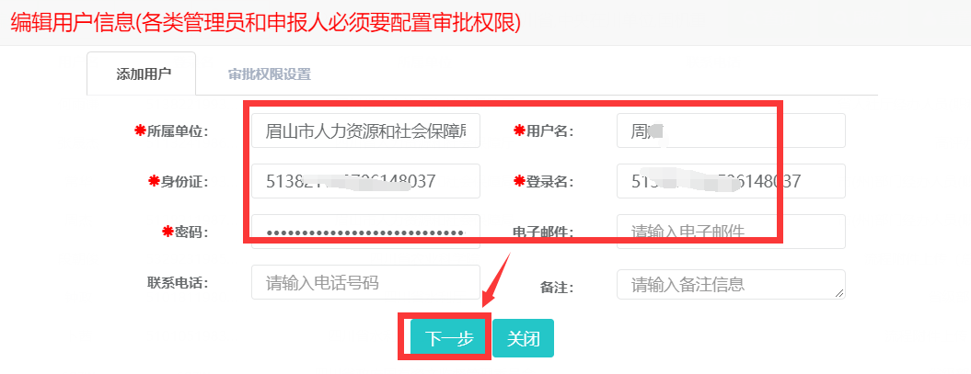
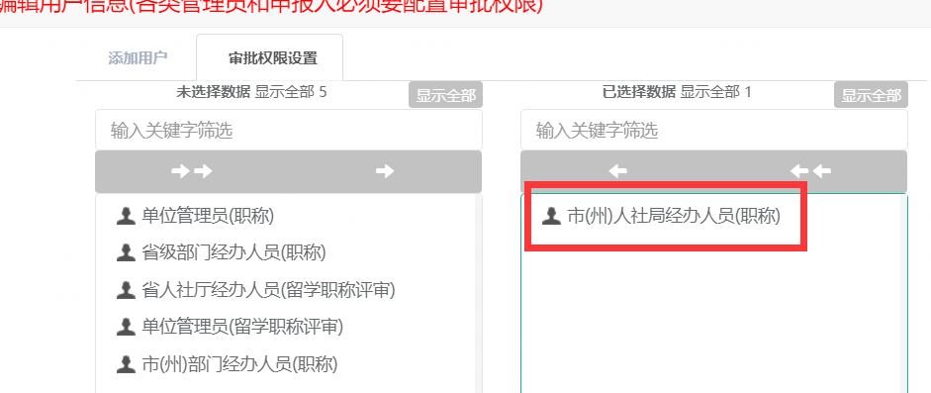

备注：市（州）人社局账号创建好之后即可进行管辖范围内的高、中、初级历史证书导入。
案例二：四川省人力资源和社会保障厅[省人社厅经办人员]创建所管辖的省级部门四川省水利厅经办人员账号，即“四川省水利厅[省级部门经办人员]”，选择内容如下（同类型用户创建方式类似）：

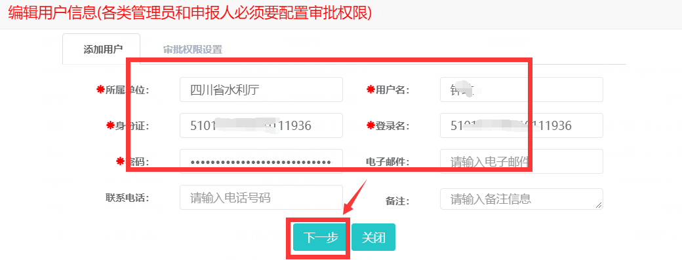
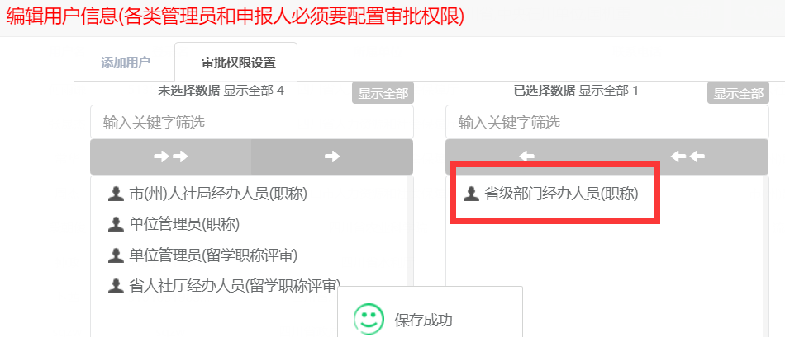
备注：省级部门经办人员账号创建好之后，如需进行管辖范围内的高、中、初级证书导入，请通过基础数据管理——用户管理——选中自己名字点击编辑——点击下一步——通过审批授权处添加对应角色“高评办经办人员、中评办经办人员、初评办经办人员”。如下图：
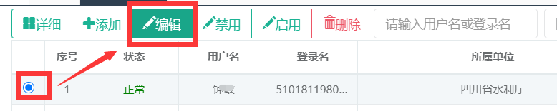
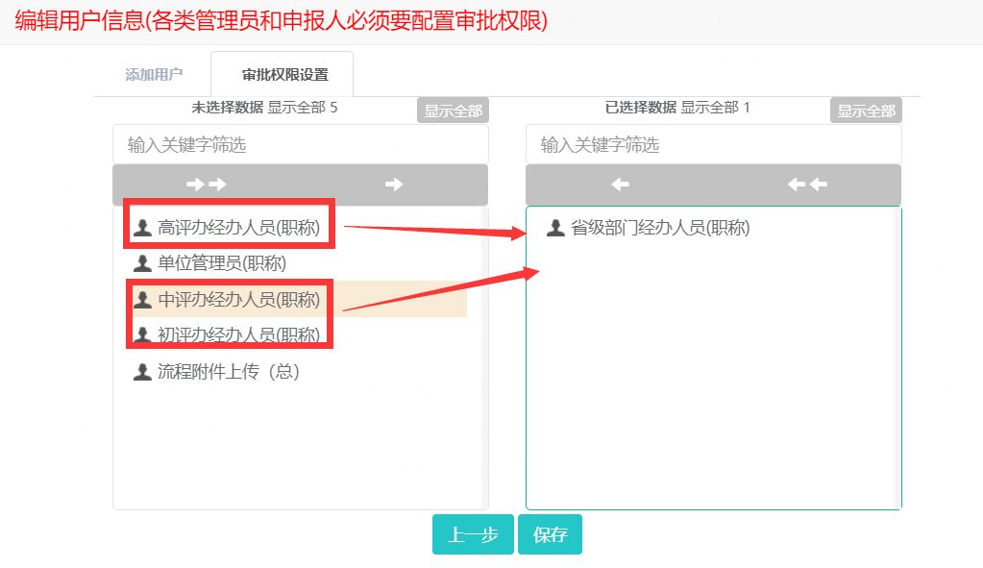
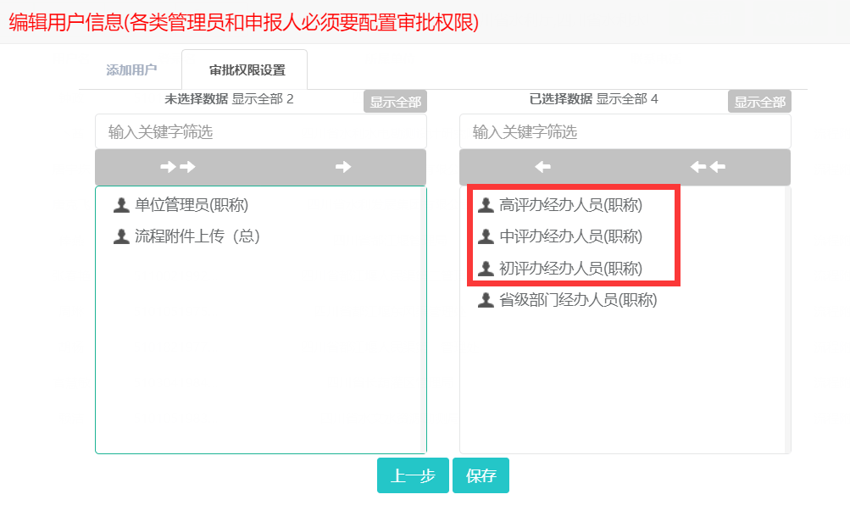

案例三：四川省人力资源和社会保障厅[省人社厅经办人员]创建所管辖的中央在川单位管理员账号，即“中国工程物理研究院[单位管理员]”，选择内容如下（同类型用户创建方式类似）：
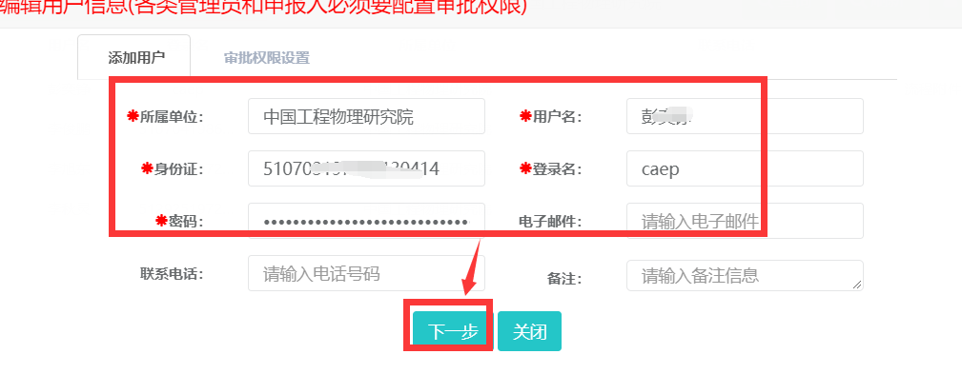
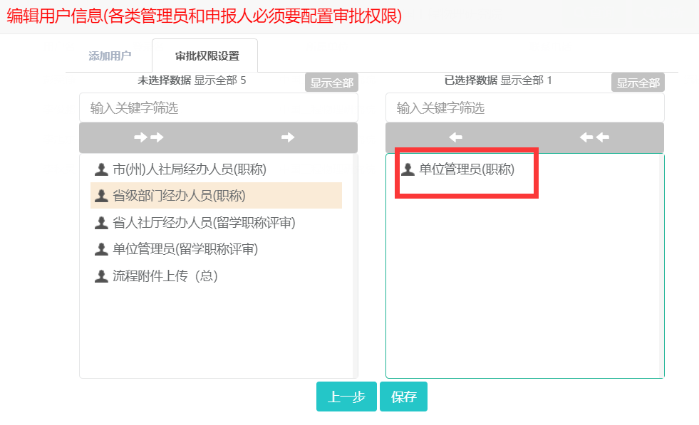
备注：中央在川单位如需导入高、中、初级证书，请联系人社厅经办人员授权对应的角色“高评办经办人员、中评办经办人员、初评办经办人员”。如图：
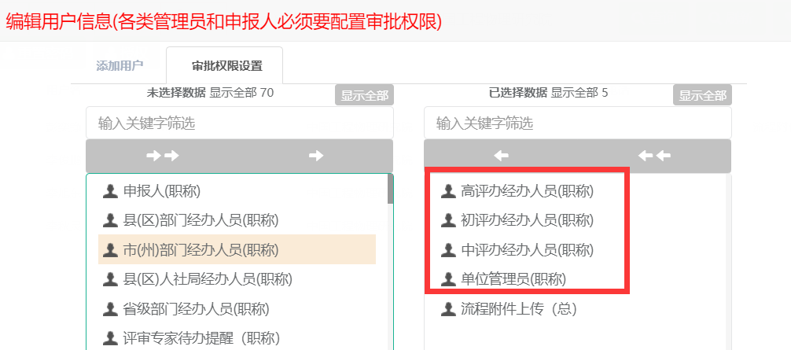
案例四：眉山市人力资源和社会保障局[市（州）人社局经办人员]创建所管辖的眉山市部门单位经办人员账号，即“眉山市住房和城乡建设局[市（州）部门经办人员]”，选择内容如下（同类型用户创建方式类似）：
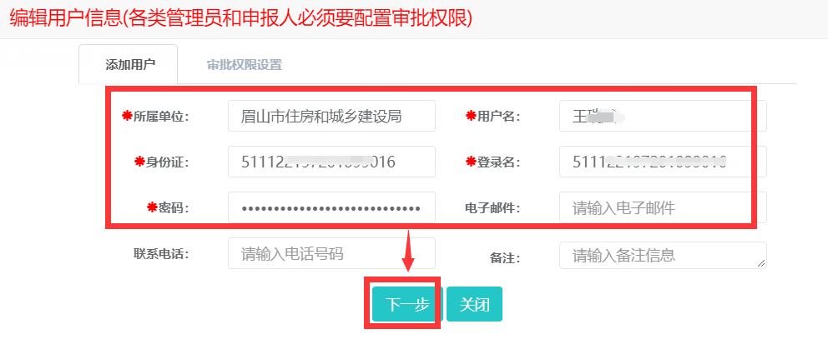
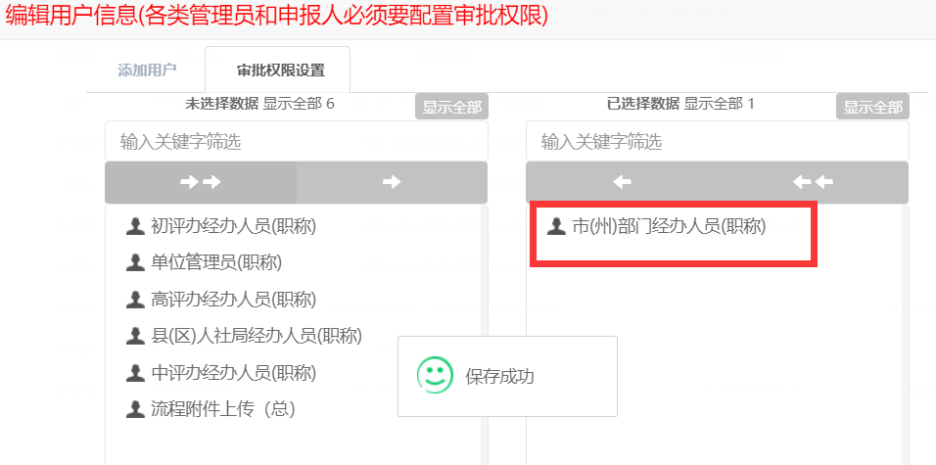
备注：市（州）部门经办人员账号创建好之后，如需进行管辖范围内的高、中、初级证书导入，请联系市（州）人社局经办人员授权，选中人员名字点击编辑——点击下一步——通过审批授权处添加对应角色“高评办经办人员、中评办经办人员、初评办经办人员”。如下图：
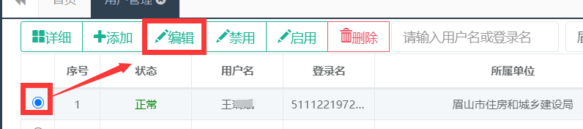

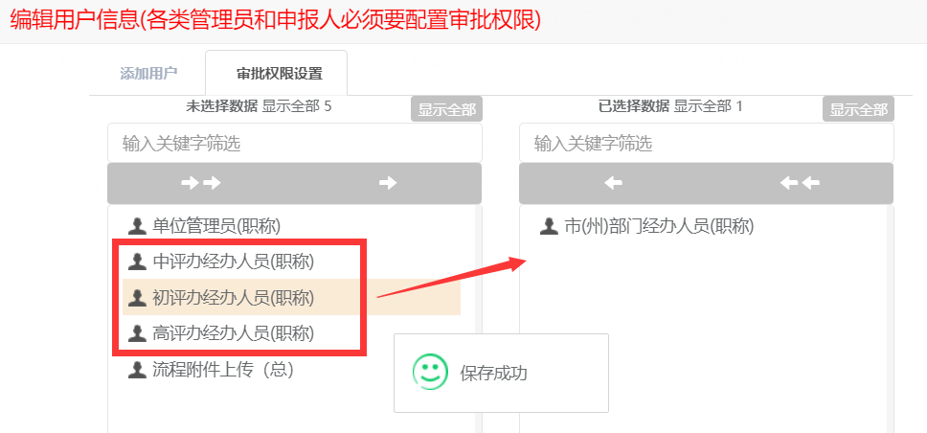
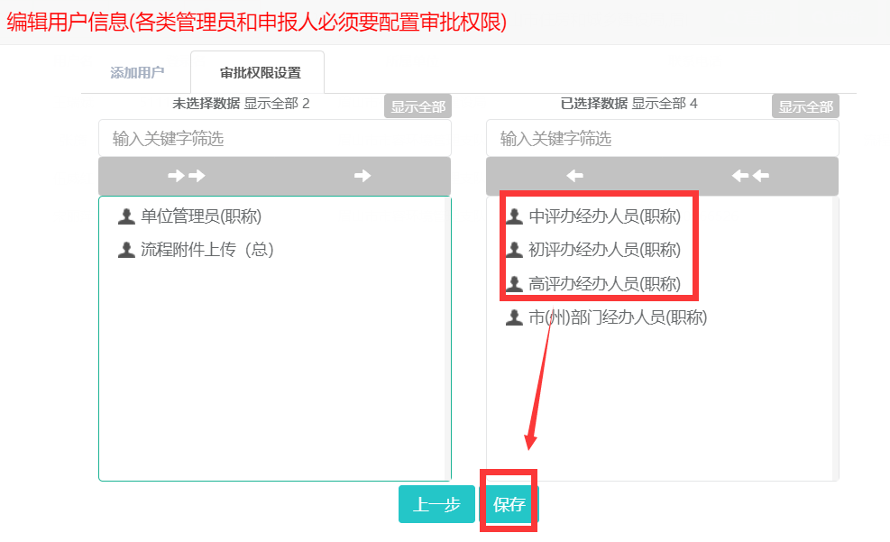

案例五：眉山市人力资源和社会保障局[市（州）人社局经办人员]创建所管辖的县（区）人社局经办人员账号，即“东坡区人力资源和社会保障局[县（区）人社局经办人员]”，选择内容如下（同类型用户创建方式类似）：
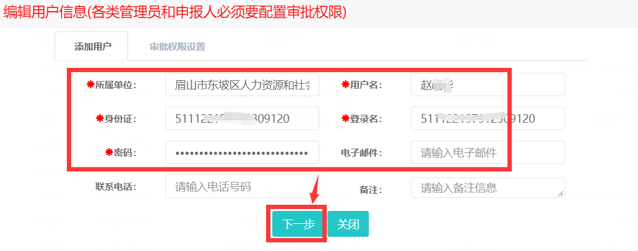
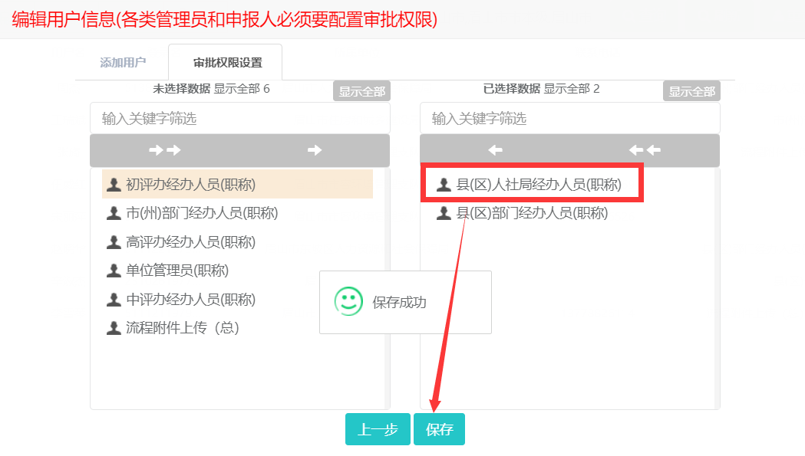

备注：县（区）人社局账号创建好之后即可进行管辖范围内的中、初级证书导入。

案例六：东坡区人力资源和社会保障局[县（区）人社局经办人员]创建所管辖的东坡区部门单位“东坡区水利局[县（区）部门经办人员]”，选择内容如下（同类型用户创建方式类似）：
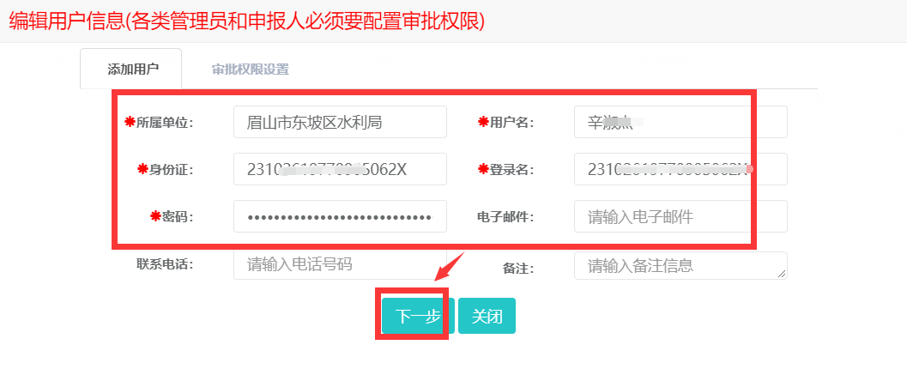
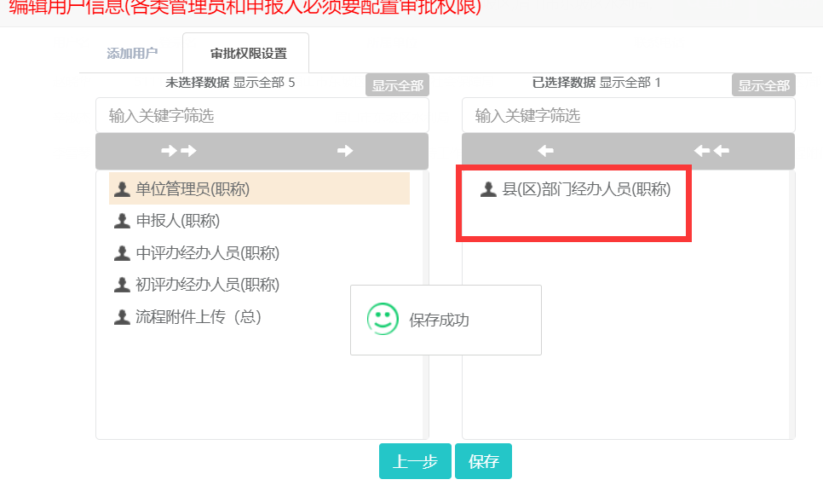

备注：县（区）部门经办人员账号创建好之后，如需进行管辖范围内的中、初级证书导入，请联系县（区）人社局经办人员授权，选中人员名字，点击编辑——点击下一步，通过审批授权处添加对应角色“中评办经办人员、初评办经办人员”。如图：
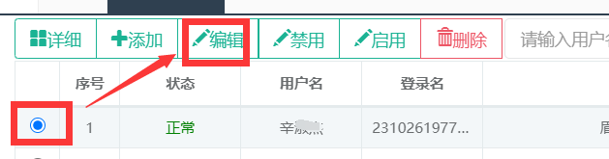
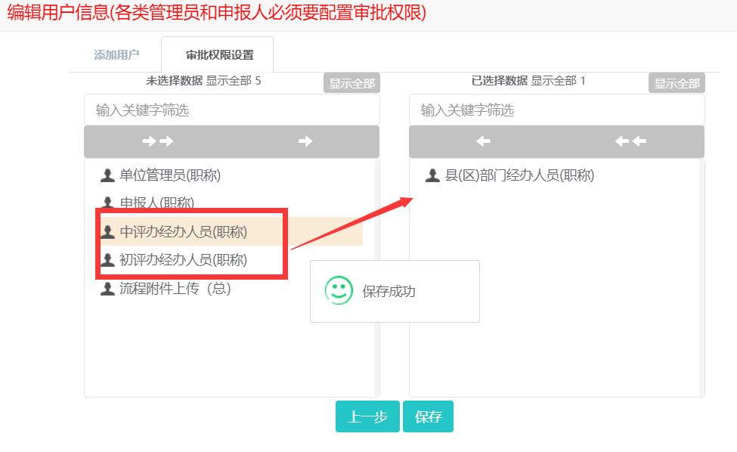
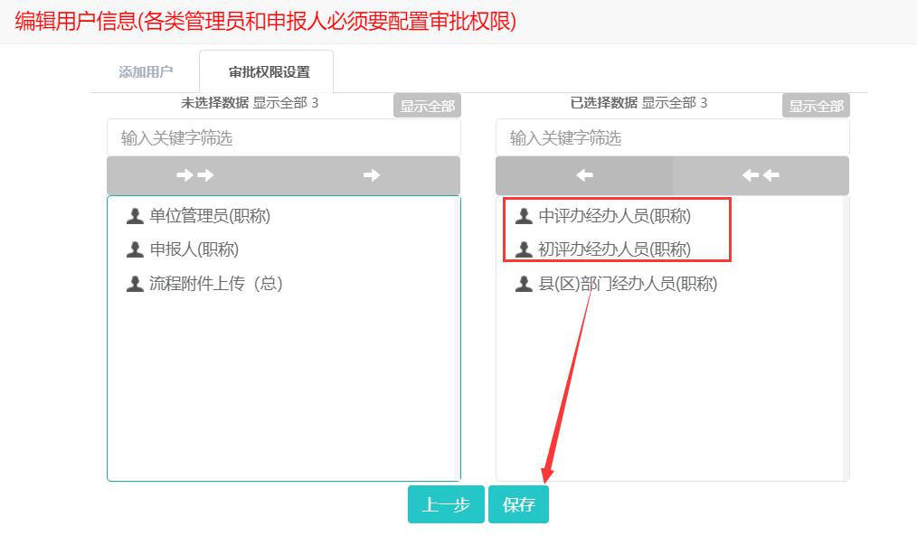

案例七：四川省水利厅（省级部门经办人员）创建下属二级事业单位“四川省水文水资源勘测局（单位管理员）”，选择内容如下（同类型用户创建方式类似）：
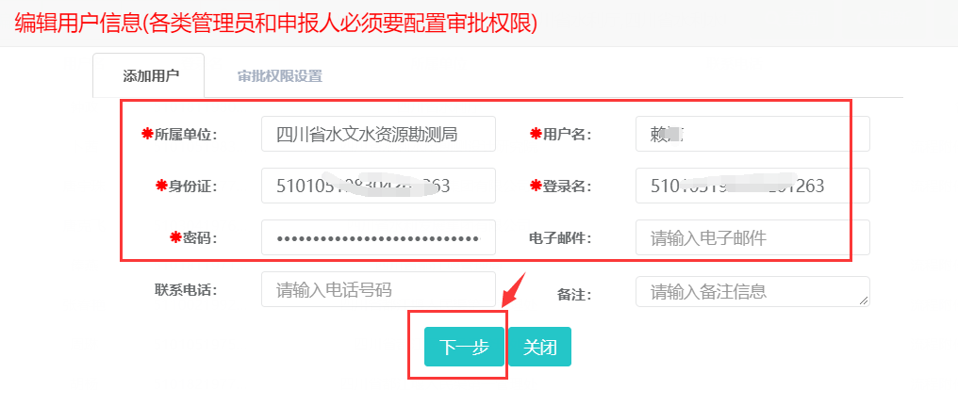
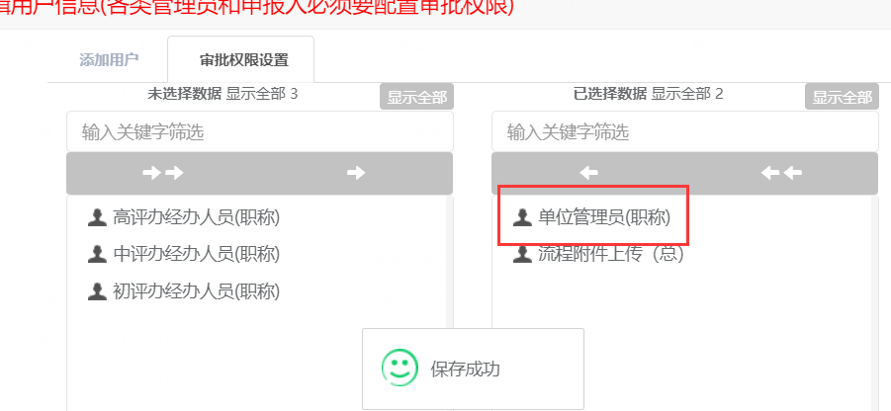
备注：账号创建好之后，如需进行管辖范围内的高、中、初级证书导入，请联系上级单位授权。选中人员——点击编辑——点击下一步，通过审批权限设置处添加对应的“高评办经办人员、中评办经办人员、初评办经办人员” 如图：
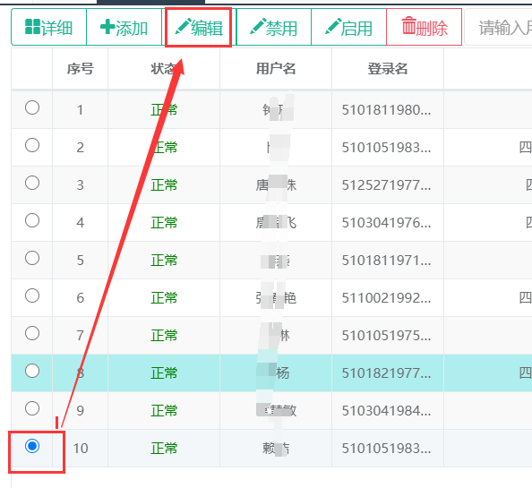
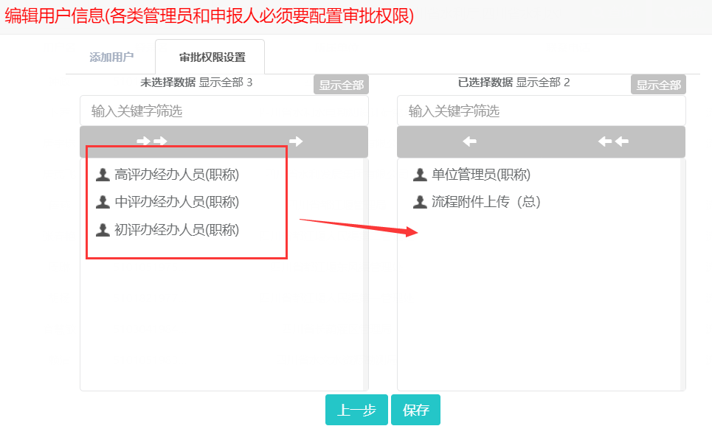
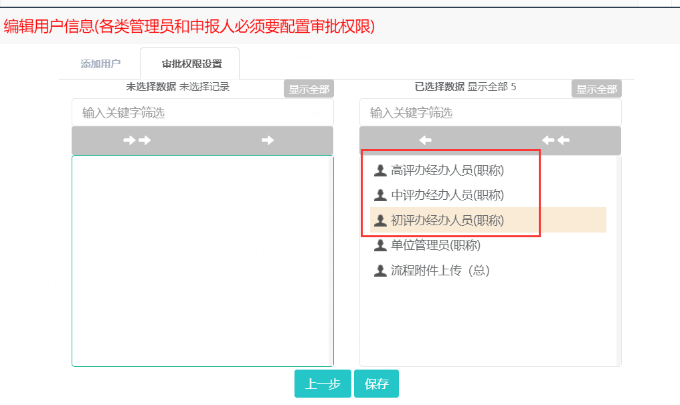

3.1历史证书数据导入

3.1.1高级历史证书导入
依次点击左边的菜单栏：专家中心系统——职称管理——证书管理————证书导入——分别点击“高级历史证书导入”——点击历史数据导入——点击“下载模板”如图五，然后根据实际情况填入模板里的相关证书内容，采集好了之后点击“选择文件”，在弹出的列表中选中需要导入的文件，点击打开(如图六)，然后点击确定(如图七)。导入成功之后软件会自动生成一条有效数据，选中并点击查看详细信息可以浏览导入的所有信息；如需修改请选中并点击删除，修改完善好导入模板信息之后重新导入；如果导入的信息经过核查无误之后直接点击提交（如果弹出请选择流程模板，请根据当前业务办理人员自身的身份选择相对应的申报流程，如图八），并根据各级审批流程选择相应的上级审批单位（如图九）；申报开始之后可以点击“查看流程”和“流程图”查看各节点审批意见和当前审批步骤（如图十）。

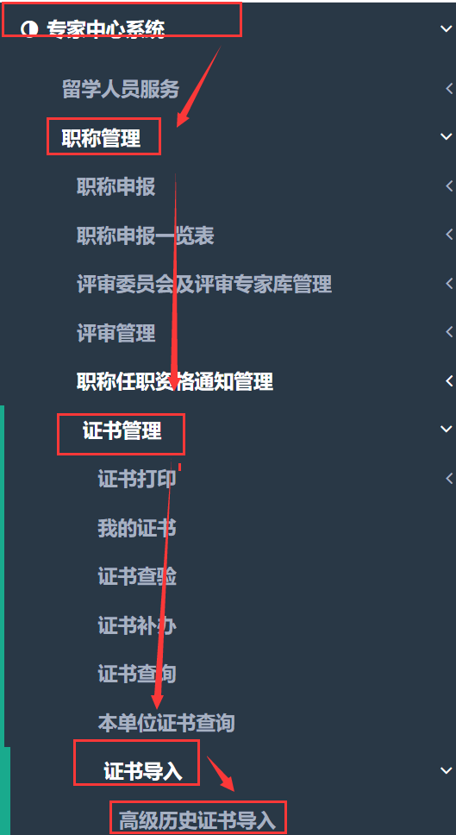

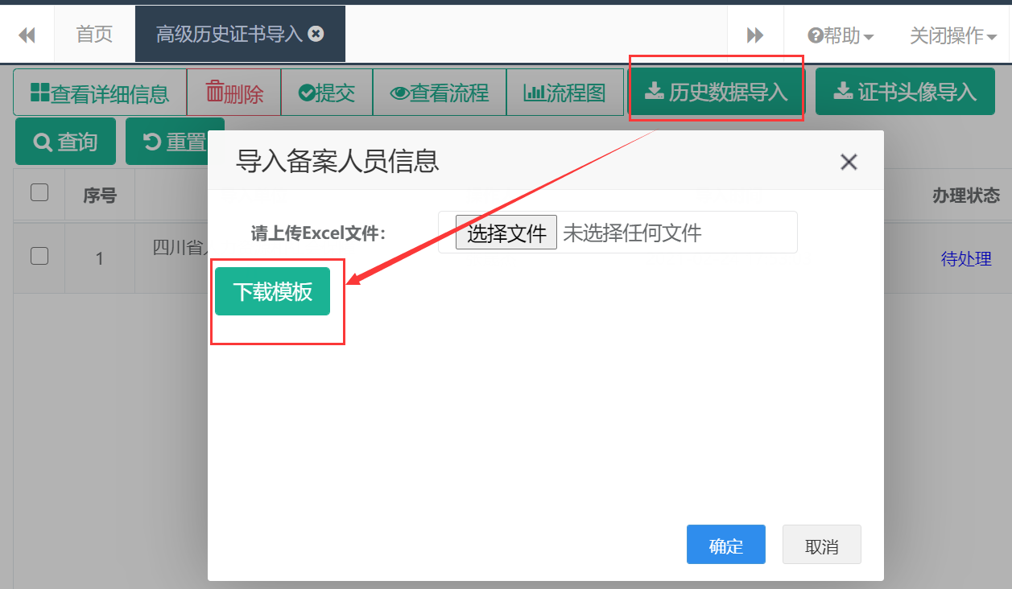
如图五
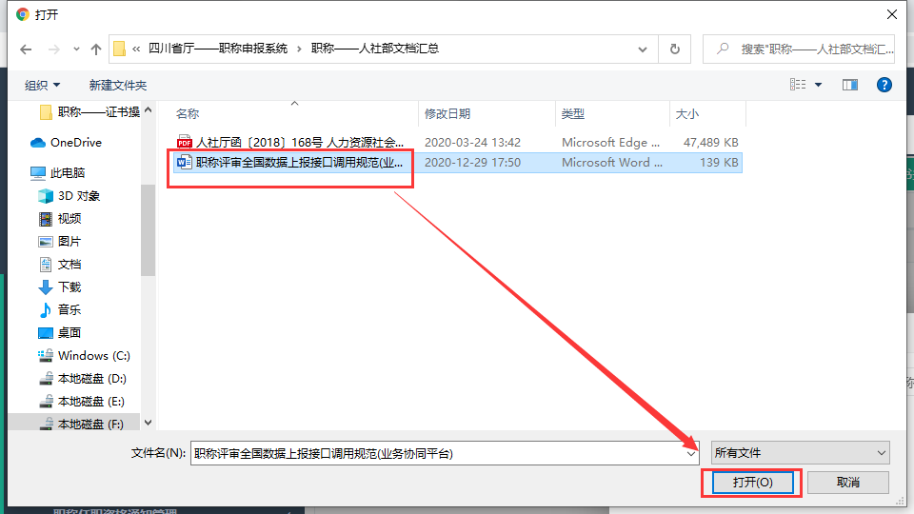
如图六
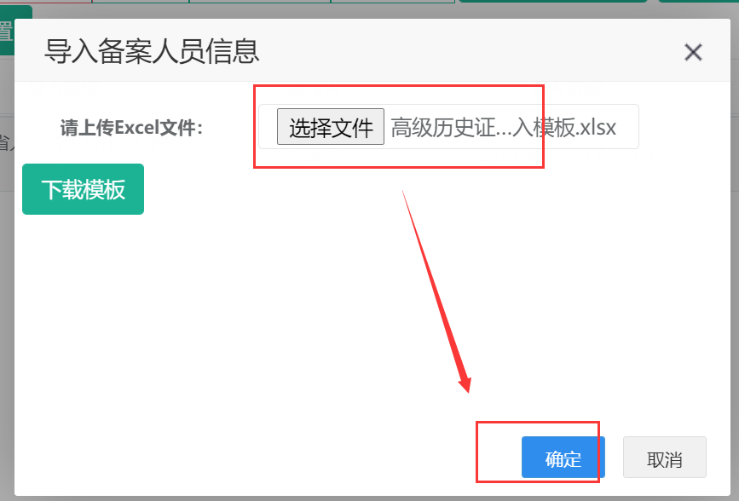
如图七
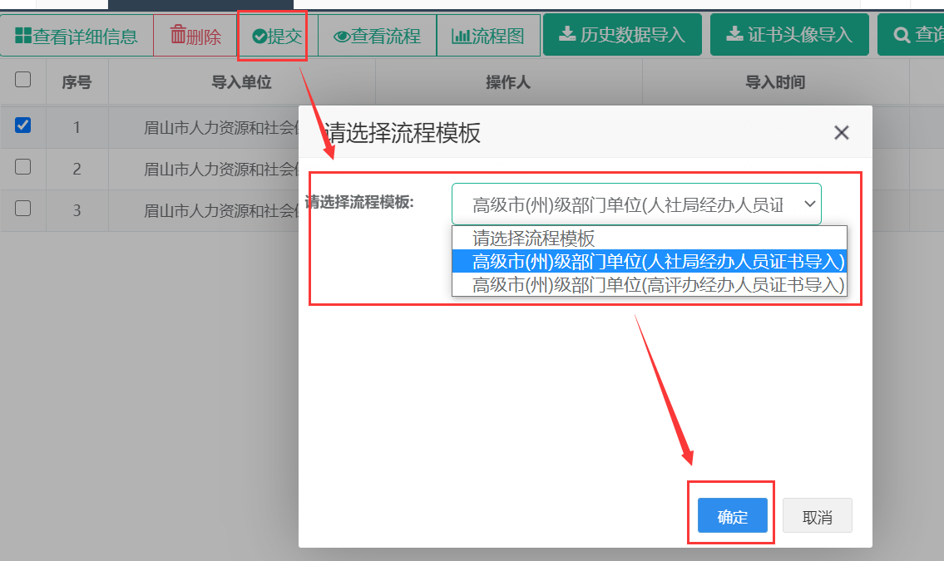
如图八
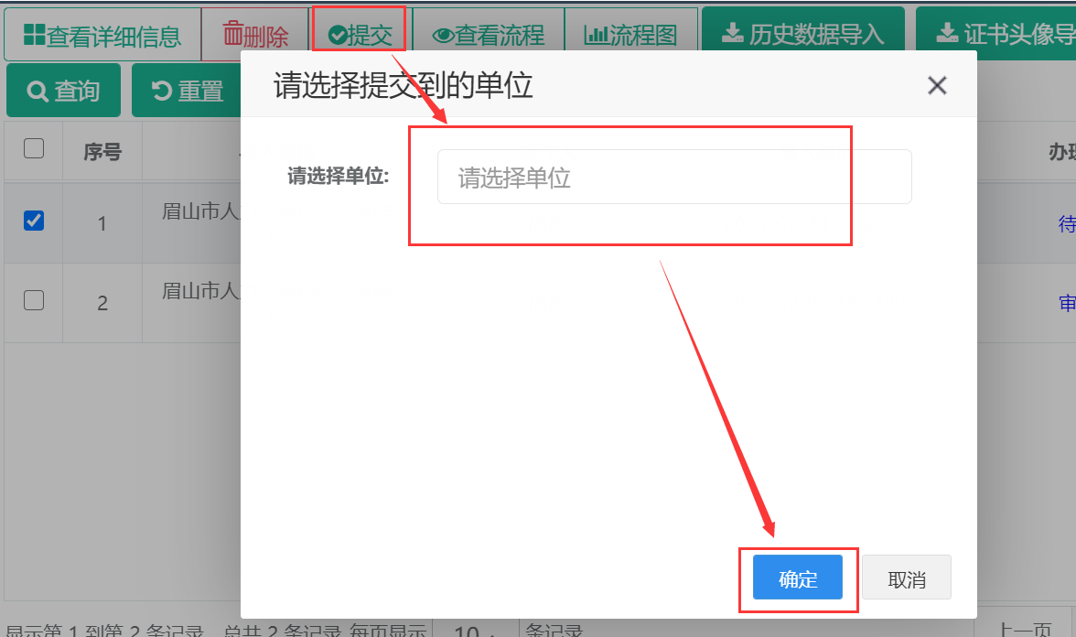
如图九

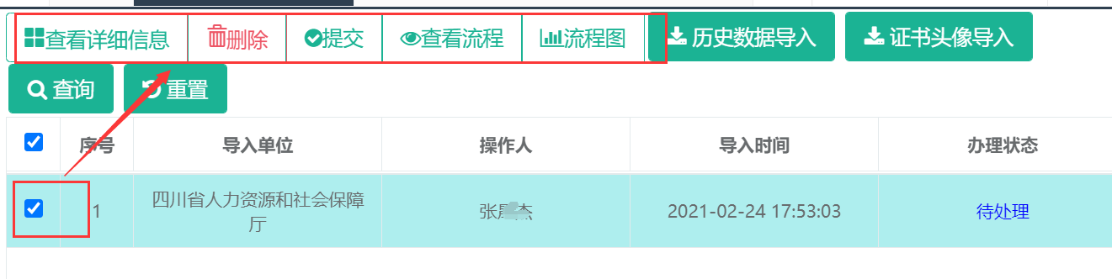
如图十

3.1.2中级职称数据导入
依次点击左边的菜单栏：专家中心系统——职称管理——证书管理————证书导入——分别点击“中级历史证书导入”——点击历史数据导入——点击“下载模板”如图五，然后根据实际情况填入模板里的相关证书内容，采集好了之后点击“选择文件”，在弹出的列表中选中需要导入的文件，点击打开(如图六)，然后点击确定(如图七)。导入成功之后软件会自动生成一条有效数据，选中并点击查看详细信息可以浏览导入的所有信息；如需修改请选中并点击删除，修改完善好导入模板信息之后重新导入；如果导入的信息经过核查无误之后直接点击提交（如果弹出请选择流程模板，请根据当前业务办理人员自身的身份选择相对应的申报流程，如图八），并根据各级审批流程选择相应的上级审批单位（如图九）；申报开始之后可以点击“查看流程”和“流程图”查看各节点审批意见和当前审批步骤（如图十）。
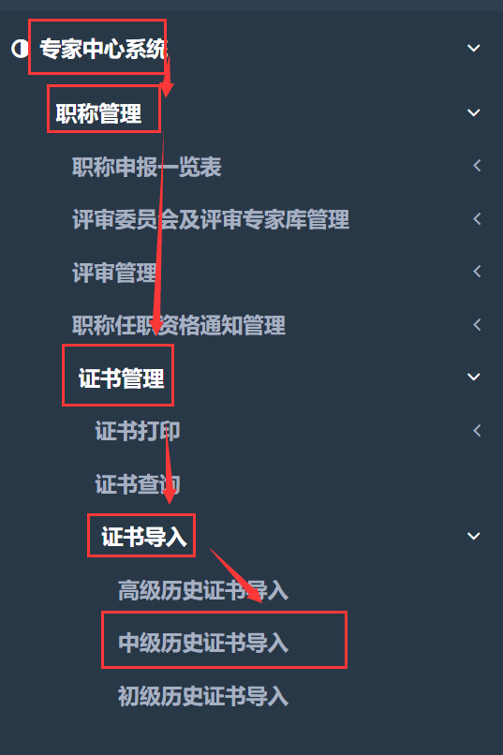
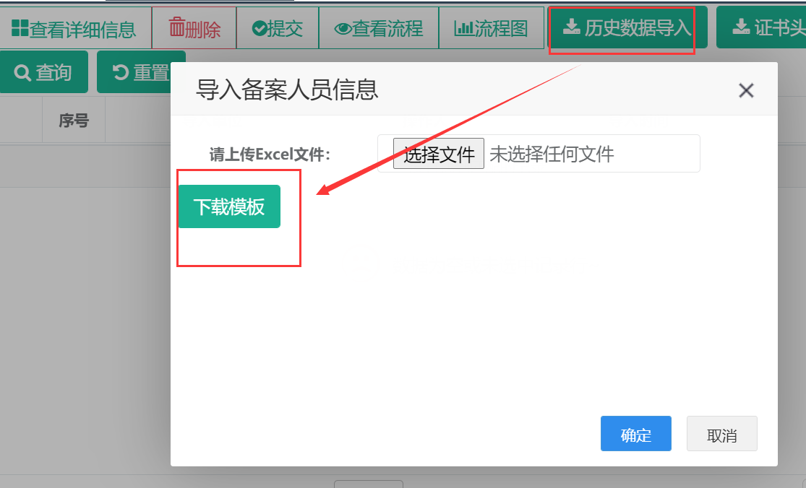
如图五
如图六
如图七

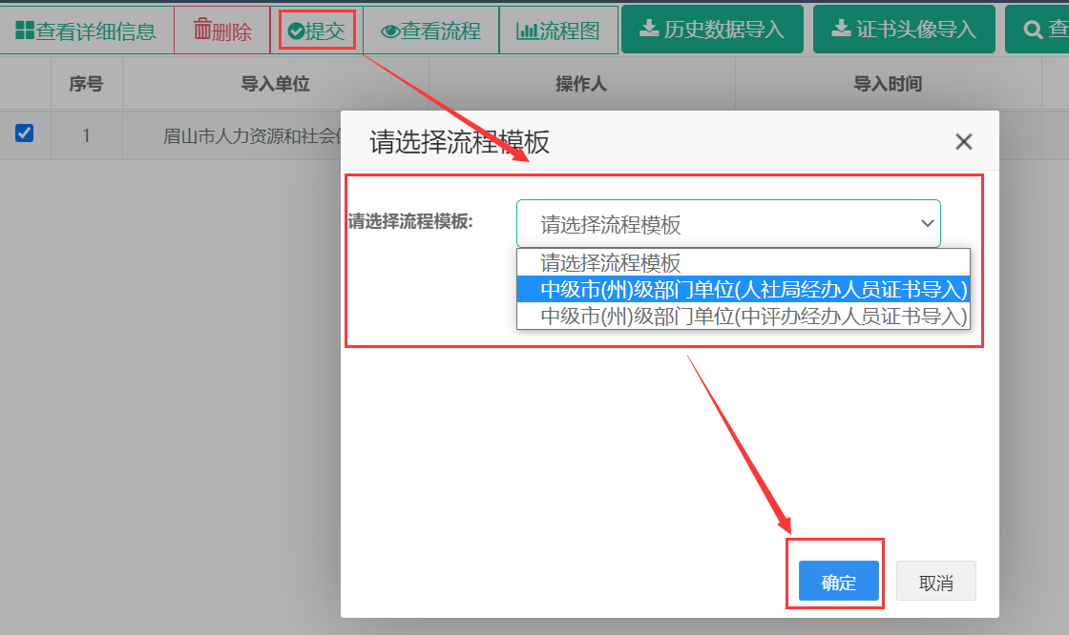
如图八

如图九
如图十

3.1.3初级职称数据导入
依次点击左边的菜单栏：专家中心系统——职称管理——证书管理————证书导入——分别点击“初级历史证书导入”——点击历史数据导入——点击“下载模板”如图五，然后根据实际情况填入模板里的相关证书内容，采集好了之后点击“选择文件”，在弹出的列表中选中需要导入的文件，点击打开(如图六)，然后点击确定(如图七)。导入成功之后软件会自动生成一条有效数据，选中并点击查看详细信息可以浏览导入的所有信息；如需修改请选中并点击删除，修改完善好导入模板信息之后重新导入；如果导入的信息经过核查无误之后直接点击提交（如果弹出请选择流程模板，请根据当前业务办理人员自身的身份选择相对应的申报流程，如图八），并根据各级审批流程选择相应的上级审批单位（如图九）；申报开始之后可以点击“查看流程”和“流程图”查看各节点审批意见和当前审批步骤（如图十）。
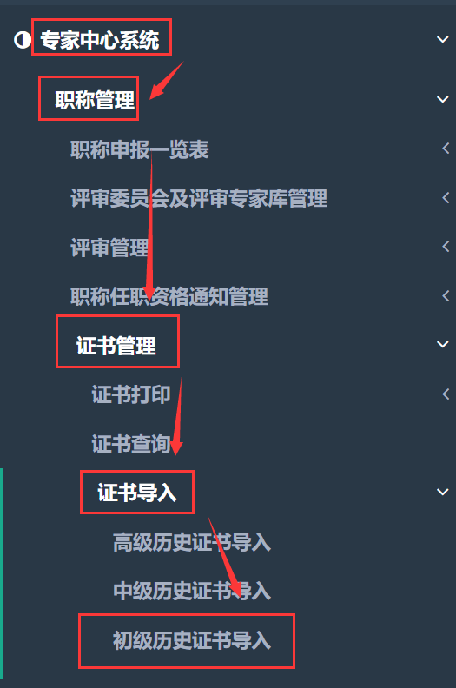
如图五
如图六
如图七

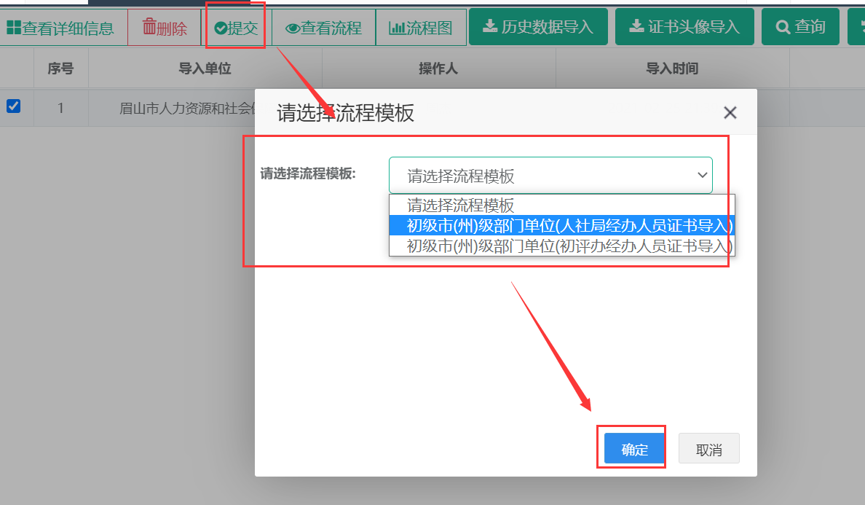
如图八
如图九
如图十

3.2审批通过
县（区）人社局/市（州）人社局/省人社厅经办人员用自己的账号和密码登陆系统，点击首页——待办事项——待办业务—— “待处理”按钮，继续点击需要审批业务前边的“业务办理”按钮，在弹出的表格中审核提交的申报材料,然后点击右上角的“同意通过”，然后根据提示选择下一步审批单位（省人社厅经办人员审核的时候不用选择单位），然后点击确定。（注释：如不清楚下一审批环节，可提前点击‘流程图’查看下一步审批机构类型，从而判断因该选择的单位）
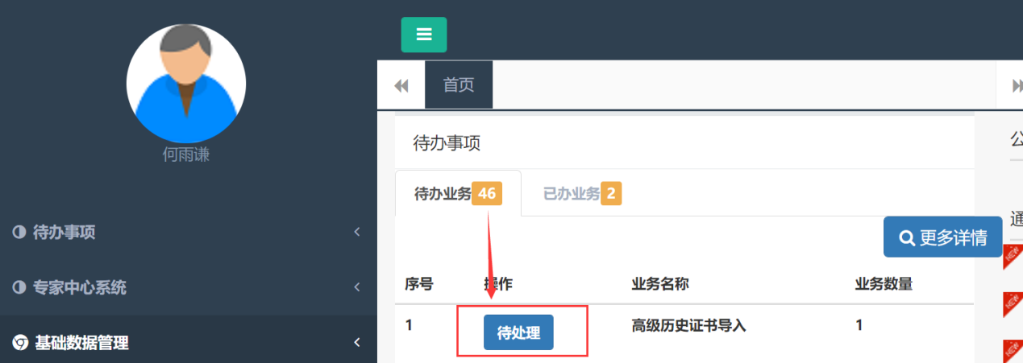
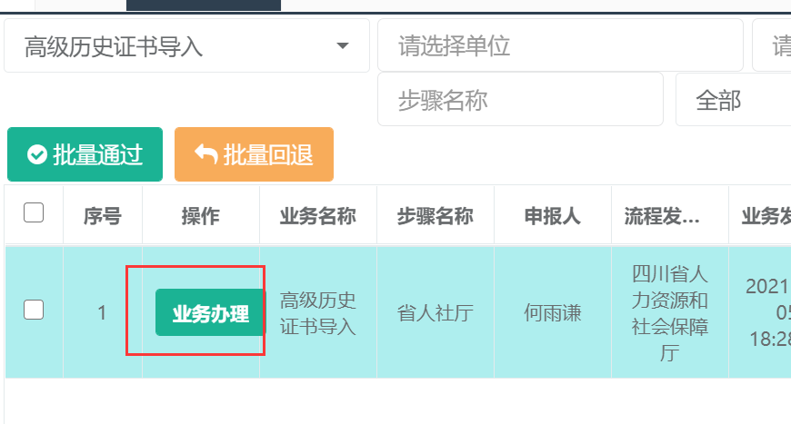
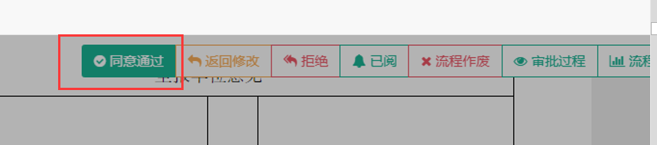
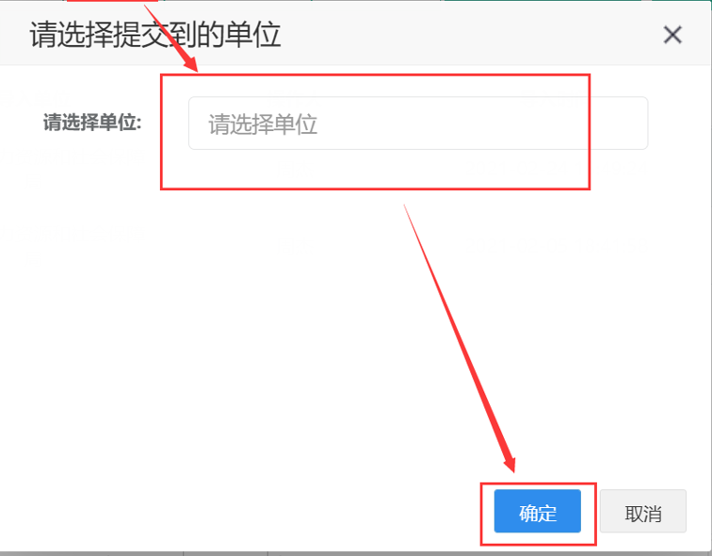

3.3审批不通过
查看申报材料的过程中，如果发现申报材料有问题，需要退回。那么就可点击“返回修改”或“拒绝”或“流程作废”按钮，输入退回原因，点击确定。（注释：返回修改：根据申报流程，逐级退回修改信息；拒绝：跳过中间所有审批环节，直接退回申报人修改；流程作废：此申报流程作废，退回申报人，申报人不能再申报）。
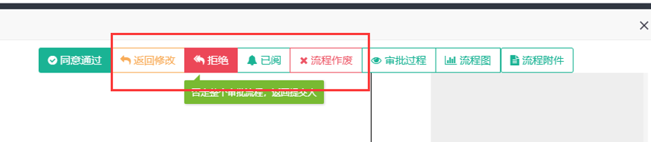

3.4退回材料维护
如果申报材料被上级审核不通过，退回，那么点击首页——待办事项——待办业务——待处理——业务办理——删除流程/撤回（注释：删除流程代表彻底删除此次申报内容，不再申报；撤回代表撤回当前申报的内容，重新去业务办理处修改之后再次提交）

3.4业务办理流程
县（区）部门单位申报：县（区）部门单位提交——县（区）人社局审核——市（州）人社局审核——省人社厅审核；

县（区）人社局申报流程：县（区）人社局提交——市（州）人社局审核——省人社厅审核（四川省人力资源和社会保障厅）；
市（州）部门单位申报流程：市（州）部门单位提交——市（州）人社局审核——省人社厅审核（四川省人力资源和社会保障厅）；
市（州）人社局申报流程：市（州）人社局提交——省人社厅审核（四川省人力资源和社会保障厅）；
省级部门单位申报流程：省级部门单位提交——省人社厅审核（四川省人力资源和社会保障厅）；
省级部门所属单位申报流程：省级部门所属单位提交——省级部门单位审核——省人社厅审核（四川省人力资源和社会保障厅）；
中央在川单位（企业）申报流程：所在单位提交——省人社厅审核（四川省人力资源和社会保障厅）。

